Odma alfa romeo
Szukasz oryginalnej części od sprawdzonego producenta do Alfy Romeo? Oryginalna nowa <a href="https://sklep.akuki.pl/odma-alfa-romeo-156-147-gt-jtdm">odma alfa romeo</a> to gwarancja łatwości montażu oraz dopasowania części. Część posiada wszystkie niezbędne atesty oraz gwarancję producenta. Postaw na pewne oryginalne części.

Odma w samochodzie co to?
Odma jest to potocznie określenie odpowietrzenia skrzyni korbowej. Rola tej części jest bardzo ważna w silniku. Podczas pracy napędu pod tłokami powstaje nadciśnienie w skrzyni korbowej. Dzieje się tak w wyniku dostawania się tam powietrza oraz gazów spalinowych. Gazy te należy doprowadzić do cylindrów poprzez właśnie odpowietrzenie skrzyni korbowej.

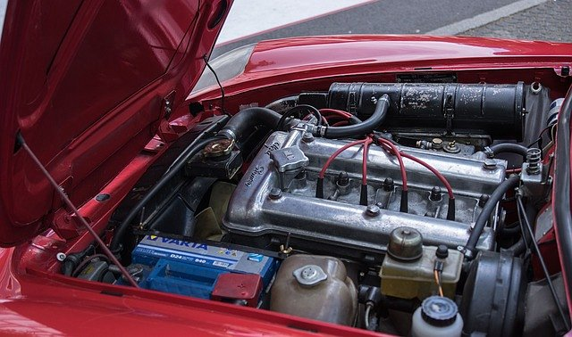
Dlaczego psuje się odma?
Gdy nie jest zapewniona odpowiednia drożność skrzyni korbowej tworzy się nadciśnienie. Co powoduje wyrzucanie oleju z silnika przez uszczelnienia, powodując jego uszkodzenie. Wymiana takiego uszczelniacza wiąże się z dużymi kosztami. Również w nowych silnikach zdarzają się problemy z drożnością. Przepływy zatykają się przez zgromadzoną wilgoć, która miesza się z olejem. Osadza się ona w odpowietrzeniu zatykając je. Odma Alfa Romeo ulega awarii przez jazdę na krótkich odcinkach na zimnym silniku.

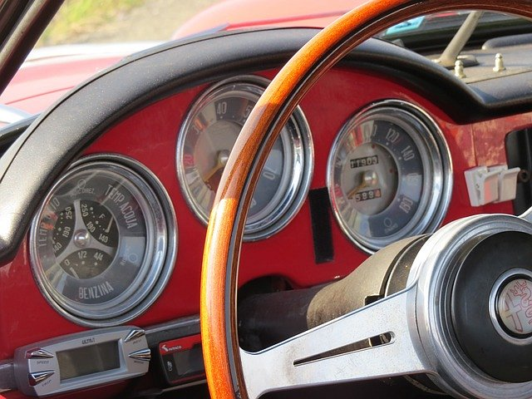

Jak zapobiegać awarii?
Odma Alfa Romeo to część, która może ulec zniszczeniu. Zapobiec możemy temu wykonując dłuższą trasę naszym autem. Silnik osiągnie wtedy odpowiednią temperaturę. Zgromadzone osady ulegną odparowaniu. Warto o tym pamiętać jeżeli chcemy, aby nasze auto pozostało w dobrej kondycji.
Odma Alfa Romeo

